ΠΡΟΣΟΧΗ ΚΙΝΔΥΝΟΣ-ΘΑΝΑΤΟΣ

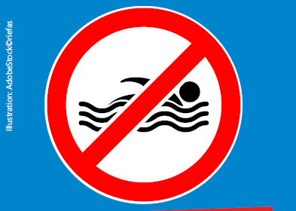

Ποτάμι - Προσοχή! Κίνδυνος-θάνατος!

Στον ποταμό Ρήνο και στον ποταμό Μάιν υπάρχουν όρμοι και παραλίες. Εκεί μπορείτε να περάσετε την ώρα σας.

Μην μπαίνετε όμως στο νερό!

Το κολύμπι στο ποτάμι είναι άκρως επικίνδυνο για τη ζωή!

Ακόμη και αν η επιφάνεια του νερού φαίνεται ήρεμη.
Κάτω από το νερό υπάρχουν ρεύματα και δίνες.
Είναι πάρα πολύ επικίνδυνα.
Από τα πλοία προκαλούνται έντονα κύματα τα οποία μπορούν να σας παρασύρουν μέσα στο ποτάμι.
Τα ποτάμια είναι πολύ βαθιά και κρύα!
Μπορεί να υποστείτε σοκ!
Οι όχθες είναι ανά σημεία πολύ απότομες.

Για αυτούς τους λόγους, σας παρακαλούμε να μην πηγαίνετε για κολύμπι στα ποτάμια!
Πηγαίνετε για κολύμπι σε μια ανοιχτή πισίνα ή σε μια λίμνη κατάλληλη για κολύμπι.

Αναλογιστείτε την οικογένειά σας και παραμείνετε στην όχθη!
Και κυρίως: Μένετε πάντα δίπλα στο παιδί σας.

Μιλήστε με τα παιδιά σας, τους φίλους και την οικογένειά σας για τους κινδύνους.
Σας ευχαριστούμε πολύ!

Ανοιχτές πισίνες και λίμνες κατάλληλες για κολύμπι θα βρείτε εδώ:
www.kreisgg.de/unterwegs-im-kreis/den-kreis-aktiv-entdecken

Πληροφορίες online είναι διαθέσιμες στον ιστότοπο:
www.kreisgg.de/baden

